Tema: | Fiscalização de ITCMD
Emitente: | Secretaria de Estado da Fazenda – SEFAZ
Sistema | Sistema de Tributos |  | Código: STB
Versão: | 1 | Aprovação: Portaria nº 39-S/2018 | Vigência: 30/04/2018

OBJETIVO

Executar fiscalização dos lançamentos e receita de ICMS utilizando cruzamento de informações da Arrecadação e da Receita Federal.

ABRANGÊNCIA

  - Secretaria de Estado da Fazenda – SEFAZ

FUNDAMENTAÇÃO LEGAL

  - Lei Complementar nº 225, de 08/01/2002.

  - Decreto nº 1090-R, de 25/10/2002.

  - Decreto Nº 2588-R, de 23/09/2010.

  - LC Nº 776, de 16.04.2014.

UNIDADES FUNCIONAIS ENVOLVIDAS

  - Gerência de Fiscalização - GEFIS

PROCEDIMENTOS

  - Fluxo de Procedimento
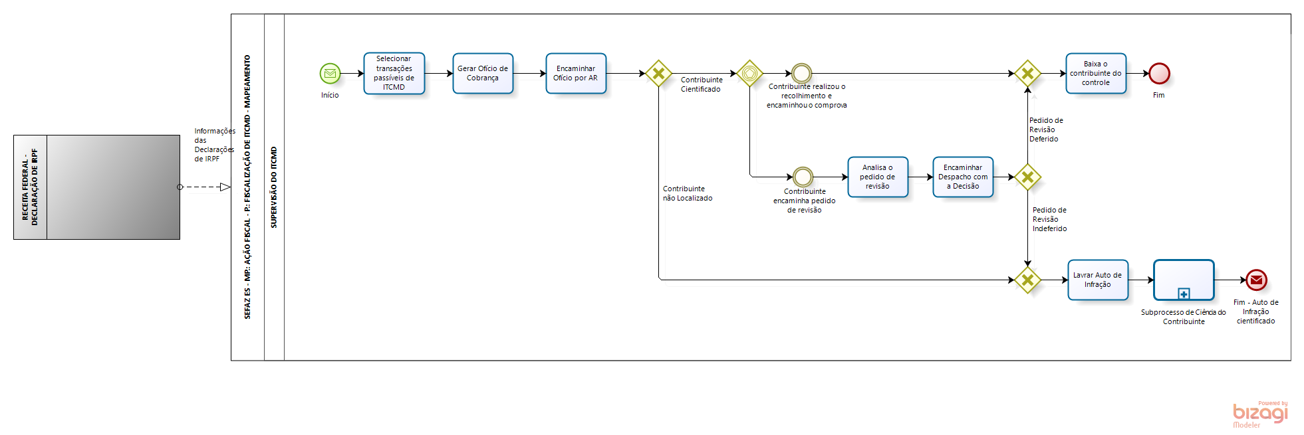

  - Diretrizes Gerais

    - A Supervisão do ITCMD recebe as informações de declarações de Imposto de Renda da Receita Federal e seleciona as transações passíveis de ITCMD.

    - Gera um ofício de cobrança solicitando o devido recolhimento ou o comprovante que já foi pago o imposto e encaminha para cientificação do contribuinte.

    - Caso o contribuinte não seja localizado, lavra o auto de infração imprime as informações, elabora o processo físico, imprime uma cópia da documentação para cientificação e encaminha para Agência da Receita do domicílio do Contribuinte para aguardar possível apresentação de defesa.

    - Caso o contribuinte, após cientificação:
- Já tenha realizado o recolhimento, encaminha o comprovante e seu nome é retirado da relação.

- Encaminhe pedido de revisão, é feita análise encaminha despacho com a decisão para agência do domicílio do contribuinte para que seja dada a ciência.

- Caso a decisão seja pelo deferida, seu nome é retirado da relação.
- Caso a decisão seja indeferida, lavra o auto de infração e envia para Agência da Receita do domicílio do Contribuinte para ciência.

ASSINATURAS

EQUIPE DE ELABORAÇÃO
Maria Elizabeth Pitanga Costa Seccadio  Subgerente da SUDOR | Marta Gonçalves Achiamé  Supervisor de Área Fazendária
Eduardo Pereira de Carvalho  Supervisor de Área Fazendária | Eliane Canal Leite da Silva  Coordenadora de Projetos
APROVAÇÃO:
Bruno Funchal  Secretário de Estado da Fazenda | Aprovado em 30/04/2018

